服務學習反思心得報告

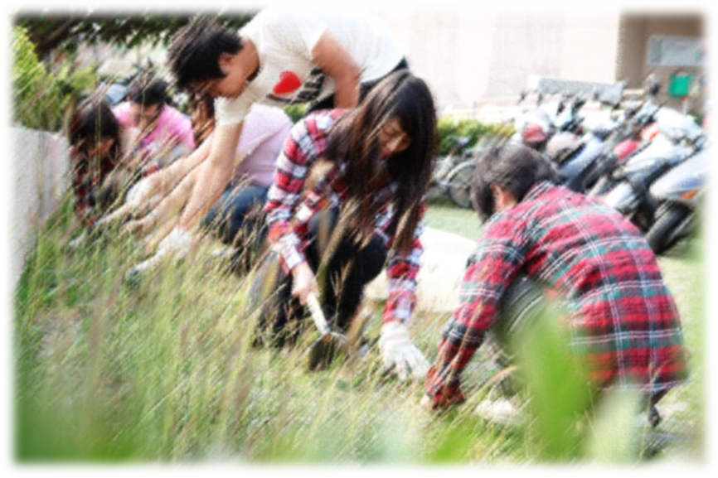

學系名稱：農藝系
班別：一年級甲班
活動地點：長青園
時間：100年3月25日

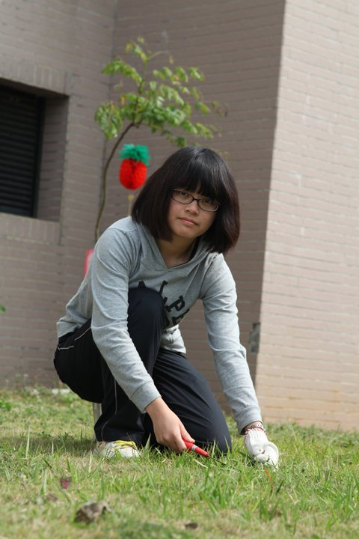
姓名:張泰緹 學號:0992001
本次服務學習反思:
這次很榮幸到長青園做服務學習，這邊的長輩都很好學，聽說他們不管刮風下雨都很認真地前來上課，能為他們創造一個更舒適的環境，我覺得很開心。雖然除草有點麻煩，但是大家邊聊天邊工作，換個方式樂在其中也不錯，最後看到充滿雜草的草皮恢復平整的樣貌，覺得很有成就感。當志工的樂趣莫過於此，為他人付出一點不求回報的心力，我們的心就會更加富足，希望下次有機會能再服務他人。
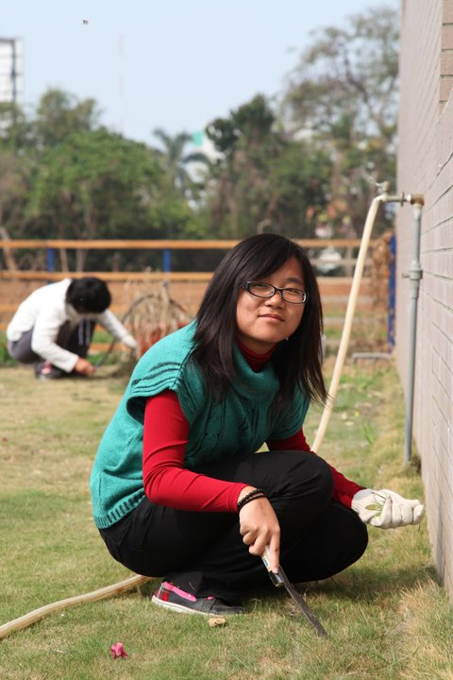
姓名:鄭喬予 學號:0992002
本次服務學習反思:
長青園是嘉義基督教醫院為了長輩們設置的服務中心，我第一次踏進這裡的想法是:「這裡真是乾淨，地上根本找不到任何或大或小的垃圾，設施規劃也井然有序，長輩們在這裡一定過的很安心快樂。」這算是嘉基對社會的關懷及回饋吧。我也曾經受過很多人的幫助，說不定在這裡的爺爺奶奶們就曾經幫助過我，雖然我現在還沒有能力回饋社會或報答他們，但是能夠幫他們維護這個使他們能樂活樂學、健康安心的環境，而且能看到他們滿足的笑容真的讓我感到很開心。
姓名:朱詠筑 學號:0992004
本次服務學習反思:
這次非常得開心可以參加長青園除草活動!記得那天的天空,湛藍的好漂亮,大家一開始還有點睡眼惺忪,不過一開始幹活,各個都精神抖擻!雖然照片中的我臉不是很有朝氣,但活動當天我可是最有精神的呢!拿著小小的鋤頭,鏟著大大的雜草,好開心能和大家同心協力,幫長輩們整理生活的環境,雖然我們做得不是多麼醒目或是偉大的事情,但我相信,長輩們看見了整齊的花草一定會很開心,小小的舉手之勞,就能換來大家開心的笑容,看見他們笑了,不知道會是何等的開心呢!真希望下次還有機會能再到長青園,那花朵盛放,充滿朝氣卻又不失穩重,慈祥溫旬的地方。
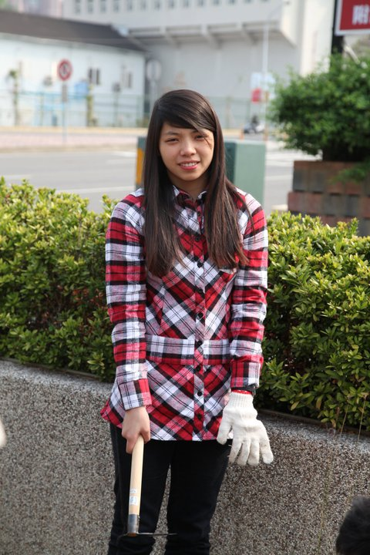

姓名:陳盈蓁 學號:0992005
本次服務學習反思:
去嘉義市長青園服務是個很特別的經驗，以前沒有未到過此類似的地方幫忙，一踏進長青園就感覺這是很棒很安靜的地方，還有教室可以學習。雖然這次只是幫忙除去外面停車坪的雜草這個簡單的工作，但還是希望這能對外觀有所幫助或者使來往的車輛和民眾都能擁有整理過的環境。而且在老師講解下，還多認識了幾種草呢！
能夠服務別人，心情真的會變得很好，也希望以後還能有更多的機會可以服務更多的地方，讓不管是被服務或者服務別人都可以得到舒適的環境和好心情。
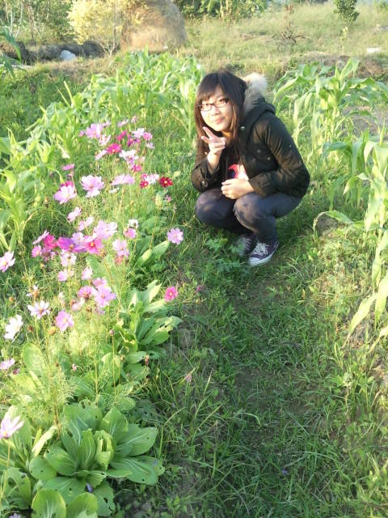
姓名:劉懿萱 學號:0992006
本次服務學習反思:
這次全班一起到嘉義市長青園幫忙鋤草，之前的我一直覺得服務學習應該是照顧病患或是老人家，但後來發現除草也是個很棒的服務學習，因為能盡一己之力幫忙維護綠地，使它平穩又美觀，老人家們在草地上頭做晨操一定很開心又安全呢！也讓我知道隨時隨地都能付出幫助，而且使我瞭解服務學習的重要性。這是相當難得活動，現在大學生應該要學習如何服務他人，不然會養成日後自私的習慣。日後也希望能夠跨入醫學方面或是心裡志工，其實爲老人洒掃庭院也是很棒的服務學習呢。我覺得只要是正當的服務他人，無論像除草般輕鬆，或是如照顧病人般繁重，都會是人生中很棒的志工服務經驗。
姓名:施雅瀞 學號:0992008
本次服務學習反思:
踏入嘉義大學的第一年，讓我學到一件獨特的事情－校外服務學習。或許這活動所需要的不過是幫忙除除草、整理及美化環境，但是，正因為這只是個簡單的替他人服務的項目，它讓人學到的也就更多！「服務」可能是你為他人服務，亦或是他人為你服務；「學習」簡單來說不管是新知還是舊聞，其實就像是一塊海綿似的不間斷的吸收。然而，「服務學習」對我來說就是『從服務中學習』－學習如何有效率、有系統的將一件事情圓滿完成。藉由服務學習，我能將這樣的精神帶入一般社會中。服務他人也是服務自己，正如船錨是不怕埋沒自己的，因為當人們看不到它的時候，正是它在為人類服務的時候。
姓名:江庭榆 學號:0992009
本次服務學習反思: 這次參加嘉義市長青園服務學習的活動，這是我大學生涯第二次外出服學

習，所以備感熟悉。這次一開始我們先由老師帶隊去二樓的教室觀看長青園

的影片，原來長青園不是一般的老人安養中心如此簡單而已，它包含了許多

學習課程，讓老人家們可以發揮活到老學到老的精神呢。接下來的重頭戲就

是環境整治：將雜草給去除！在農藝系拔雜草已成為我們的基本功，分配完

領域後我們各自低頭開始工作，雜草真頑強想將它給剷除可得費一番功夫

呢，有些雜草例如含羞草還帶有刺，每次都要戰戰兢兢的應付呢。雖然過程

中流了不少汗水，但看到經大家努力過後整齊的草地，內心就充滿著滿足和

喜悅感，服務學習真是太棒了，希望以後還有更多的機會讓我們有能力替別人服務。

姓名:周逸潔 學號:0992011
本次服務學習反思:
這次的服務學習讓我跟朋友之間的情誼又更上一層樓，因為我們互相幫忙、分工合作，有的人除草，有的人把堆在地上的草，大把大把的放進垃圾袋中，大家用手上的工具努力除草，把原本有一大片的雜草和台北草雜居的草地，變成一片只剩下台北草存在的草地，讓人有種大功告成的感覺，也讓我們期待著當長青園裡面的長輩們看見煥然一新的草坪時的驚訝神情。

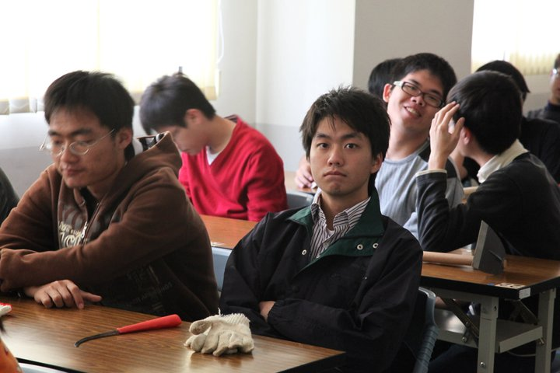
等待大姊影片時的相片
姓名:鍾皓丞 學號:0992012 服務學習反思:
來到長青園後別有一番感覺，昔日印象裡長青園即是老人安 養院，在此卻不盡然，有一種生氣勃勃的感覺。四周植栽盡是蒼翠，再配以朝陽，生冷的想法便轉為淡淡的溫馨。
在長青園的教室中，由大姊為我們準備的影片和講解，可看出她對我們的重視與用心。
講解完之後，班上同學便到了指定的地方開始所為農藝系的服務學習:除草；雖說是除草，但也是一門學問，尤其是看到漫山遍野的雜草等待除盡之時，其所需耐心與體力更是常人所難以想像。本人所負責的是較為需要粗重的部分，需要把大量已經木質化的雜草除光。為了完全除盡覆蓋在上面藤蔓類帶刺且已木質化的雜草，我與其他九位同學們全副武裝，手套、鐮刀、雨鞋一應俱全。我們拔除、斷莖、除根、移除拔下後所累積的雜草堆，事成之後也已近中午時分。我們個個大汗淋漓，想到平日不常參與如此活動，又加上如此可以省卻長青園的負擔，重要的是可以使長青園內的老人們過得更舒適，付出如此體力與汗水也是值得。
我寫下的這些文字或許在之後湮沒於時間的潮流中，但是想到老人們能更加的舒適，這段經歷、這段體悟，將使得我對之歷久彌新。

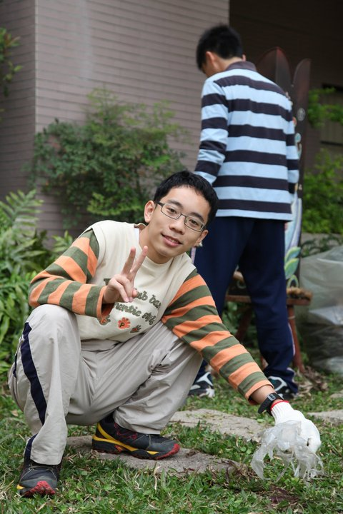
姓名:李家樂 學號:0992013
本次服務學習反思:
在這次長青園的服務學習中我感到好開心，因為能夠體驗園丁鋤草的樂趣，我們這組除了鋤草、除掉枯葉以外，還能認識到一些新植物，我觀察到某種蕨類的孢子囊堆，好漂亮好整齊呢！在鋤酢醬草時我們還會比賽誰找到最多四葉的幸運草喔！雖然說雜草好多，但是能夠藉此認識觀察到許多植物的小細節實在很充實，雖然說我們鋤完後感覺草皮變的醜醜的，不過後來想想，至少大部份雜草都被鋤掉了，以後主要的草皮反而就能長的更美更茂盛了！我喜歡服務學習，因為除了能除掉環境中的髒亂，感覺自己心中的繁瑣事物也都一掃而空了！
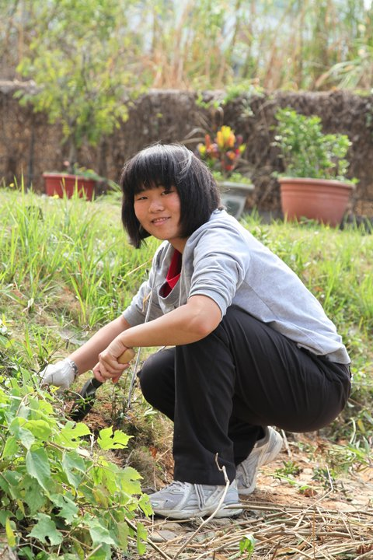
姓名:李蕙瑛 學號:0992014
本次服務學習反思:
這次到常青園服務學習，我既興奮又好奇。一到常青園，我就忍不住四處觀望它的建設，既漂亮又讓人感覺心曠神怡，於是我忍不住拿起相機拍了幾張照片，觀察班上每個人的表情，我發現幾乎每個人都跟我一樣開心，和班上一起服務學習的感覺就是很不一樣，當我們都開始做被分配到的工作時，每個人的臉上都看不出一絲不悅感，雖然我們做的是除草的工作，可能要蹲著或彎腰去除草，甚至除草時可能會被草刺到，但是我看到有的同學在除草之餘還能開開玩笑、唱歌，我的好心情在不知不覺中慢慢的擴大，我很慶幸能來常青園服務學習。
農藝一甲 林育伊 0992015

服務學習反思心得:
這次我去長青園幫忙整理花草，第一次到長青園的感覺是覺得好漂亮呀!裡面雖然沒有很豪華但是非常乾淨而且給人一種溫馨的感覺，二樓的教室也非常替老人設想，是個非常好的環境。後面有多片的草地，而這些草地就是我們要幫忙除草的地方囉! 老師請我們把鑿草全部除掉，只留下原本軟軟的小草就好，於是我們一組一組的便開始努力的拔草，我們這一組拔的地方雖然很小塊，但是卻是雜草最多的一塊，我們一邊聊天一邊拔，拔了好多帶草卻還是有些地方沒有拔乾淨，只好繼續再接再厲啦! 我們都沒有休息一直拔草，最後在我們之下，整片草皮終於乾乾淨淨的了!!我們有些人拿鐮刀，有些人拿鋤頭，也有些人拿移植蔓，不同的雜草用不同的工具來拔，同心協力，很快的在中午前就把任務達成囉!!來長青園不僅可以服務老人，也可以和同學們培養感情，我覺得不錯呢!

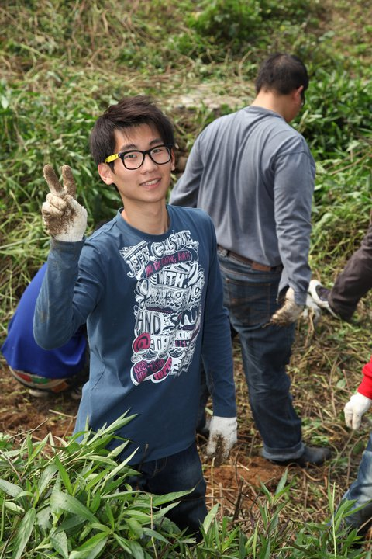
姓名:宋昶毅 學號:0992016
本次服務學習反思:
這次參與的活動地點在長青園。我畢業於嘉義高中，而長青園就正好坐落在嘉中的斜對面。儘管時常有耳聞於長青園，卻還未真正踏入過。這次服務學習，我們幾人自願幫忙清除雜草較為繁盛雜亂的地方，我們雙手在手套，持鐮刀，使勁的除草!因為在剛進長青園參觀時，裡面的服務人員也跟我們講解了長青園的各種設施制度，還看到許多可愛的爺爺奶奶，和認真的志工。這讓我有一種省思，也讓我更想盡心盡力去幫忙他們。我想，能夠付出我們的心力勞力真的是有福的!

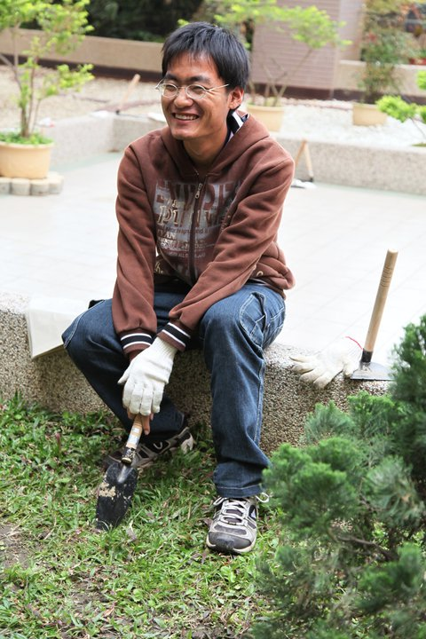
姓名:吳玄中 學號:0992017
本次服務學習反思:
這次參加嘉義市長青園新世代志工隊「元氣出招草上飛」的活動，能有機會參加這次活動我感到很高興，因為又可以看到農藝系的同學們努力的與雜草奮鬥的樣子。又能為長青園的長輩們出一奮力，另外又可以發揮我們在農藝系中學到的東西，又可以體驗到以前農夫的辛苦，但在辛苦之餘又能體會到務農的精神，這也是令人高興的事阿。

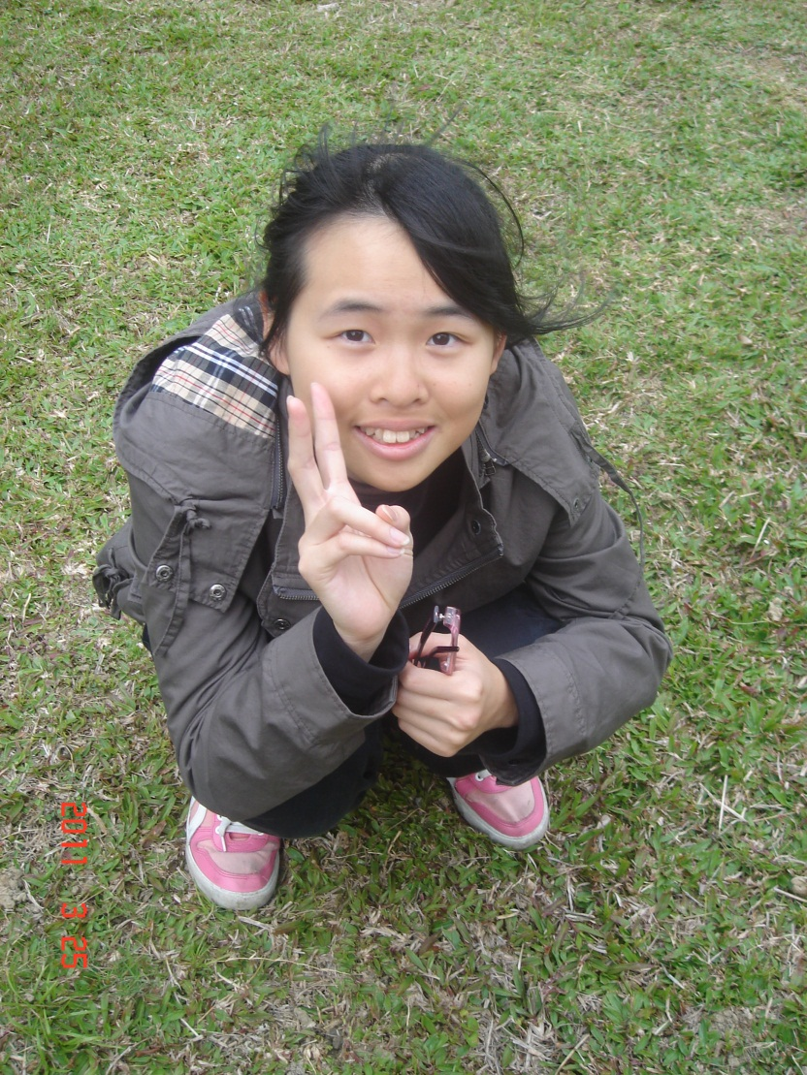
姓名:林佑青 學號:0992018
本次服務學習反思:
這次去長青園幫忙整理周遭環境。在那的服務人員給我們看個影片，片中看到許多老人認真的學習，比學生還要努力、勤奮呢！看到他們，反而激起我們更想為他們做點什麼。整理環境雖然會累，但只要想到他們認真、努力向上的精神，還有臉上的微笑，就覺得很開心。而在拔草的過程中，全班同學很認真的整理，互相幫忙，有人受傷，也會上前給他藥擦，我看到了大家的團結和向心力，心中真的是有無限的高興與感動阿！
姓名:游秀瑜 學號:0992019
本次服務學習反思:
這次我們去了嘉義市長青園，我們去那裡幫忙清掃環境，我負責清掃的是一小片草皮，為了能讓長輩們有舒適乾淨的環境，我很努力的在除雜草，其中長了一些帶刺的含羞草，為了不讓人被刺到，我都把它們清光。在除雜草的過程中，跟同學們同心協力，一起把這片草皮上的雜草除去，大家總是不分你我，哪裡雜草比較多，就會去哪裡幫忙，
偶爾聊個天，在這歡樂的氣氛下，除雜草也變成一件樂事了。

姓名:張育慈 學號:0992020
本次服務學習反思:
這次參加嘉義市長青園志工的活動，因為從來不曾來過這裏所以感覺特別新奇。分配好區域後，班上的每個人都戰戰兢兢地整理自己的區域，一點也不敢鬆懈、偷懶，雖然，頭戴斗笠，手拿鏟子，滿面汗水，但臉上依然帶著微笑，我想這就是所謂「施比受更有福」吧！ 而這次的活動，也讓我學習到很多，因為不單單是只有除草、鬆土、施肥而已，還讓我感受到自己想幫助別人的那份心意，了解到我還能替這個社會出一份力，更能讓我隨時隨地都充滿感恩的心。

